# 

**Cục Quản lý thị trường Hòa Bình kiểm tra 621 cơ sở và xử phạt VPHC**

**hơn 500tr theo kế hoạch định kỳ năm 2023**

*Với mục tiêu bảo đảm sự tuân thủ pháp luật của các tổ chức, cá nhân hoạt động kinh doanh; đấu tranh hiệu quả với các hành vi buôn lậu, gian lận thương mại và hàng giả để góp phần phát triển sản xuất trong nước, bình ổn thị trường, mở rộng giao thương hàng hóa, dịch vụ; nâng cao hiệu quả quản lý nhà nước; bảo vệ quyền và lợi ích hợp pháp của doanh nghiệp và người tiêu dùng*. Thông qua công tác kiểm tra định kỳ để đánh giá tình hình thị trường, qua đó tuyên truyền, phổ biến, giáo dục pháp luật cho tổ chức và cá nhân kinh doanh, đồng thời phát hiện những bất cập trong cơ chế quản lý, chính sách, pháp luật để kiến nghị với cơ quan nhà nước có thẩm quyền biện pháp khắc phục; phát huy nhân tố tích cực, góp phần nâng cao hiệu lực, hiệu quả hoạt động quản lý nhà nước.

Ngày 30/12/2022, Cục trưởng Cục Quản lý thị trường tỉnh Hòa Bình đã ban hành Kế hoạch kiểm tra định kỳ năm 2023 của Cục Quản lý thị trường tỉnh Hòa Bình. Theo đó, đối tượng kiểm tra năm 2023 gồm 807 tổ chức, cá nhân hoạt động sản xuất, kinh doanh thuộc các lĩnh vực, ngành nghề: thương mại điện tử hoặc sử dụng ứng dụng công nghệ số để kinh doanh; xăng dầu, kinh doanh khí (LPG); mặt hàng phân bón, thuốc bảo vệ thực vật, thức ăn chăn nuôi; kinh doanh hàng điện tử, sản phẩm thời trang, mỹ phẩm; kinh doanh rượu, các sản phẩm thuốc lá; các nhóm sản phẩm thực phẩm thuộc phạm vi quản lý của Bộ Công Thương.

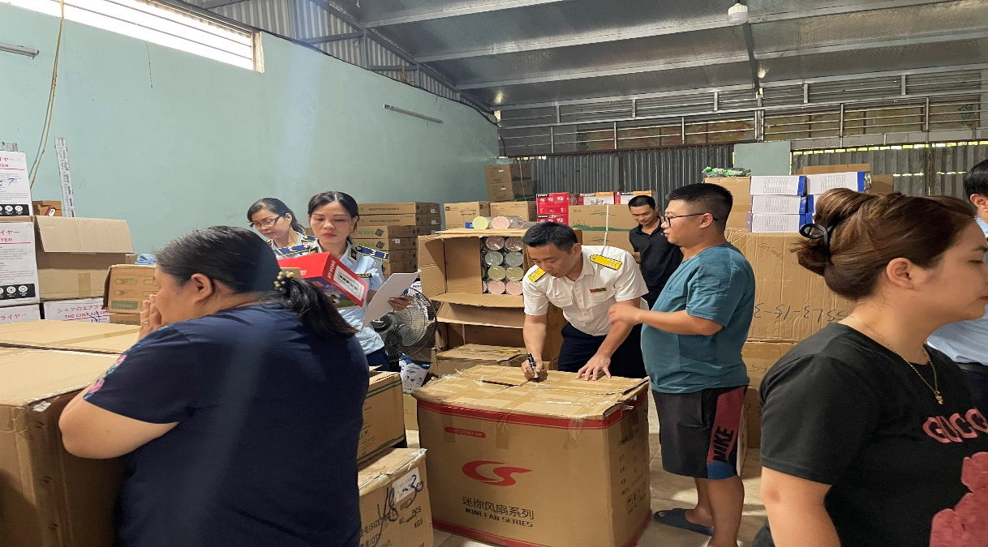

*Hoạt động kiểm tra, kiểm soát của lực lượng QLTT năm 2023*

Theo đó, tính đến 8 tháng đầu năm 2023, lực lượng QLTT đã kiểm tra 621 cơ sở (đạt 76,95 % so với kế hoạch năm); xử lý 165 cơ sở vi phạm, phạt vi phạm hành chính: 539.900.000 đồng. Trong đó tập trung vào các lĩnh vực xăng dầu; khí dầu mỏ hoá lỏng; lĩnh vực kinh doanh thực phẩm thuộc phạm vi quản lý của Bộ Công Thương...

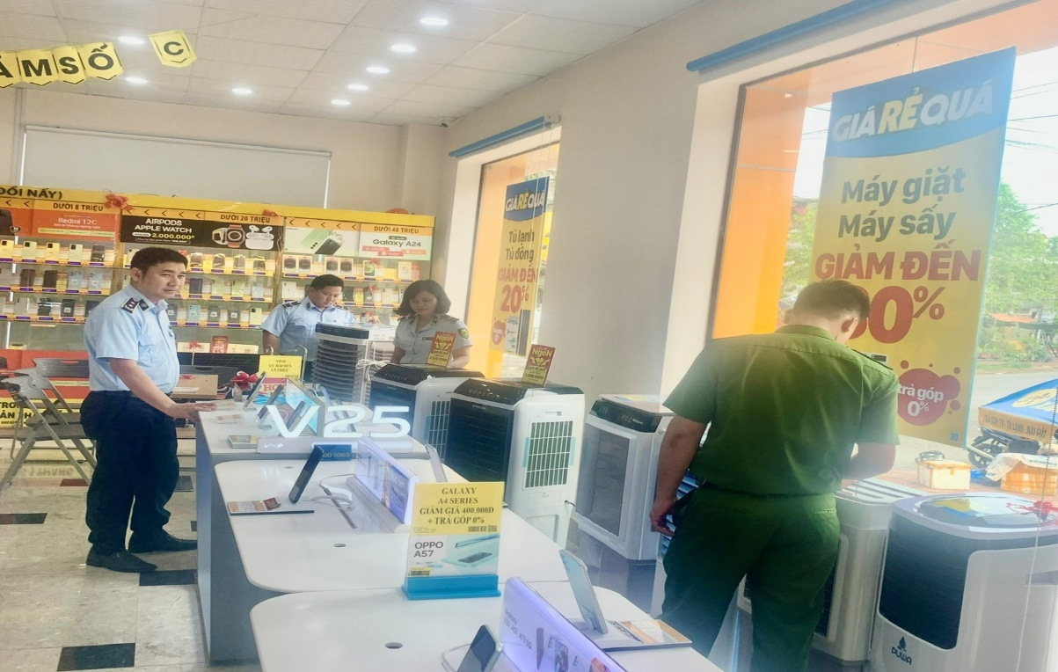

*Hoạt động kiểm tra, kiểm soát của lực lượng QLTT năm 2023*

Bên cạnh kết quả đạt được, song song với công tác kiểm tra, xử lý VPHC theo Kế hoạch, lực lượng QLTT đã kết hợp công tác tuyên truyền các quy định của pháp luật trong hoạt động kinh doanh, đồng thời, vận động các cơ sở ký cam kết trong hoạt động kinh doanh.../.

*Nguồn: Phòng Nghiệp vụ - tổng hợp*

|  |  |  |  |
| --- | --- | --- | --- |
|  | **TRƯỞNG PHÒNG**  **Đỗ Mạnh Dũng** | *01 năm 2021* |  |
|  |  |  |  |